
Муниципальное бюджетное дошкольное образовательное учреждение
«Ординский детский сад»

Краткая презентация образовательной программы

дошкольного образования

МБДОУ «Ординский детский сад»

Образовательная программа
дошкольного образовательного учреждения –

локальный нормативный акт, определяющий содержание дошкольного образования в дошкольном образовательном учреждении

Программа
разработана на основе:
- Федеральной образовательной программы дошкольного образования (далее ФОП ДО),
- Федерального государственного образовательного стандарта дошкольного
образования (далее – ФГОС ДО)
- с учетом нормативных правовых актов, содержащих обязательные требования к условиям организации дошкольного образования, а также в соответствии с федеральными, региональными, муниципальными и институциональными нормативными документами, и локальными нормативными актами:

Программа
позволяет реализовать основополагающие функции:
- обучение и воспитание ребенка дошкольного возраста как гражданина Российской Федерации, формирование основ его гражданской и культурной идентичности на соответствующем его возрасту содержании доступными средствами;
- создание единого ядра содержания дошкольного образования (далее - ДО), ориентированного на приобщение детей к традиционным духовно-нравственным и социокультурным ценностям российского народа, воспитание подрастающего поколения как знающего и уважающего историю и культуру своей семьи, большой и малой Родины;
- создание единого федерального образовательного пространства воспитания и обучения детей от рождения до поступления в общеобразовательную организацию, обеспечивающего ребенку и его родителям (законным представителям) равные, качественные условия ДО, вне зависимости от места проживания.

Программа
состоит из

Обязательная (инвариантная) часть
(не менее 60%)
Часть, формируемая участниками
образовательных
отношений
(не более 40%)



Обеспечивает физическое и психическое развитие детей в
различных видах деятельности

Структура ОП ДО

Целевой
раздел
Содержательный
раздел
Организационный
раздел
Включает:
- цели, задачи, принципы ФОП
- планируемые результаты освоения ФОП в разные периоды детства
- подходы к
педагогической
диагностике достижения
планируемых результатов
Включает:
- задачи и содержание образовательной
деятельности по образовательным областям во всех возрастных группах
- направления и задачи КРР
- рабочую программу воспитания
- иные материалы
Включает:
- психолого-
педагогические, кадровые условия, МТО
- примерный режим дня
- примерный перечень
произведений искусства
- примерный календарный план воспитательной работы

ЦЕЛЕВОЙ РАЗДЕЛ
Цель Программы - разностороннее развитие ребенка в период дошкольного детства с учетом возрастных и индивидуальных особенностей на основе духовно-нравственных ценностей российского народа, исторических и национально-культурных традиций (п.41.1. ФОП ДО).
Задачи разработаны на основе ФГОС ДО (п.1.6. ФГОС ДО), уточнены и расширены в ФОП ДО.
Новые задачи (п.14.2. ФОП ДО)
- обеспечение единых для РФ содержания ДО и планируемых результатов освоения образовательной программы ДО;
- приобщение детей к базовым ценностям российского народа - жизнь, достоинство, права и свободы человека, патриотизм, гражданственность, высокие нравственные идеалы, крепкая семья, созидательный труд, приоритет духовного над материальным, гуманизм, милосердие, справедливость, коллективизм, взаимопомощь и взаимоуважение, историческая память и преемственность поколений, единство народов России; создание условий для формирования ценностного отношения к окружающему миру, становления опыта действий и поступков на основе осмысления ценностей;
- построение (структурирование) содержания образовательной деятельности на основе учета возрастных и индивидуальных особенностей развития.

Планируемые результаты освоения Программы
представляют собой возрастные характеристики возможных достижений ребёнка
дошкольного возраста на разных возрастных этапах и к завершению ДО.

К 1 году
(п.15.1. ФОП)

К 3 годам
(п. 15.2. ФОП)

К 4 годам
(п. 15.3.1. ФОП)

К 5 годам
(п. 15.3.2. ФОП)

К 6 годам
(п.15.3.3. ФОП)
На этапе завершения
освоения программы (к концу дошкольного возраста)
(п.15.4. ФОП)

Педагогическая диагностика достижений планируемых результатов

направлена на изучение деятельностных умений ребёнка, его интересов, предпочтений, склонностей, личностных особенностей, способов взаимодействия со взрослыми и сверстниками, получения информации о динамике возрастного развития ребёнка и успешности освоения им Программы.
Результаты педагогической диагностики (мониторинга) могут использоваться исключительно для решения следующих образовательных задач:
- индивидуализации образования (в том числе поддержки ребёнка, построения его образовательной траектории или профессиональной коррекции особенностей его развития);
- оптимизации работы с группой детей.
Диагностика уровня индивидуального развития детей проводится 2 раза в год: в начале
учебного года (сентябрь) и в конце учебного года (май) на основе:
- ранний и дошкольный возраст разработан на основании и в соответствии с Федеральным государственным образовательным стандартом (далее - ФГОС ДО) и Федеральной образовательной программой дошкольного образования (далее - ФОП ДО).
задачи и содержание образовательной деятельности по
каждой из образовательных областей для всех возрастных
групп обучающихся
рабочая программа воспитания
вариативные формы, способы, методы и средства реализации программы
направления и задачи
коррекционно-развивающей работы (далее - КРР)
взаимодействие педагогического
коллектива с семьями обучающихся
способы поддержки детской
инициативы
особенности образовательной деятельности разных видов и культурных практик
СОДЕРЖАТЕЛЬНЫЙ РАЗДЕЛ

Социально-коммуникативное развитие

Речевое
развитие

Образовательные области
Познавательное
развитие


Физическое развитие
Художественно-эстетическое развитие

От 1 года до 2 лет (п. 18.2. ФОП ДО)

От 4 лет до 5 лет
(п. 18.5. ФОП ДО)

От 5 лет до 6 лет (п. 18.6. ФОП ДО)
Социально-коммуникативное развитие

Ценности
Задачи и содержание

"Родина" "Природа" "Семья"
"Человек"
"Жизнь" "Милосердие" "Добро" "Дружба"
"Сотрудничество"
"Труд" (п.18.8. ФОП ДО)

От 2 лет до 3 лет
(п. 18.3. ФОП ДО)

При реализации задач и содержания Программы обеспечивается интеграция воспитания и обучения в едином образовательном процессе

От 6 лет до 7 лет (п. 18.7. ФОП ДО)

От 3 лет до 4 лет (п. 18.4. ФОП ДО)

От 2 лет до 3 лет (п. 19.3. ФОП ДО)

От 4 лет до 5 лет (п. 19.5. ФОП ДО)

От 5 лет до 6 лет (п. 19.6. ФОП ДО)
Познавательное развитие

Ценности
Задачи и содержание

"Человек" "Семья" "Познание" "Родина" "Природа"
(п.19.8.ФОП ДО)

От 1 года до 2 лет
(п. 19.2. ФОП ДО)

При реализации задач и содержания Программы обеспечивается интеграция воспитания и обучения в едином образовательном процессе

От 6 лет до 7 лет (п. 19.7. ФОП ДО)

От 3 лет до 4 лет
(п. 19.4. ФОП ДО)

От 2 лет до 3 лет (п. 20.3. ФОП ДО)

От 4 лет до 5 лет
(п. 20.5. ФОП ДО)

От 5 лет до 6 лет (п. 20.6. ФОП ДО)
Речевое развитие

Ценности
Задачи и содержание

"Культура" "Красота"
(п.20.8 ФОП ДО)

От 1 года до 2 лет
(п. 20.2. ФОП ДО)

От 3 лет до 4 лет (п. 20.4. ФОП ДО)

От 6 лет до 7 лет (п. 20.7. ФОП ДО)

При реализации задач и содержания Программы обеспечивается
интеграция воспитания и обучения в едином образовательном процессе

От 2 лет до 3 лет
(п. 21.3. ФОП ДО)

От 4 лет до 5 лет (п. 21.5. ФОП ДО)

От 5 лет до 6 лет (п. 21.6. ФОП ДО)
Художественно-эстетическое развитие

Ценности
Задачи и содержание

"Культура" "Красота"
(п.21.8 ФОП ДО)

От 1 года до 2 лет (п. 21.2. ФОП ДО)

От 3 лет до 4 лет
(п. 21.4. ФОП ДО)

От 6 лет до 7 лет (п. 21.7. ФОП ДО)

При реализации задач и содержания Программы обеспечивается интеграция воспитания и обучения в едином образовательном процессе

Физическое развитие

Ценности Задачи и содержание

"Жизнь" "Здоровье"
(п.22.8.ФОП ДО)
От 1 года до 2 лет
(п. 22.2. ФОП ДО)

От 2 лет до 3 лет (п. 22.3. ФОП ДО)
От 4 лет до 5 лет
(п. 22.5. ФОП ДО)

От 5 лет до 6 лет (п. 22.6. ФОП ДО)

От 3 лет до 4 лет (п. 22.4. ФОП ДО)
От 6 лет до 7 лет (п. 22.7. ФОП ДО)



При реализации задач и содержания Программы обеспечивается
интеграция воспитания и обучения в едином образовательном процессе

Вариативные формы, способы, методы и средства реализации Программы (п. 23. ФОП ДО)

Формы, способы, методы и средства реализации Программы педагог определяет самостоятельно в соответствии с задачами воспитания и обучения, возрастными и индивидуальными
особенностями детей, спецификой их образовательных потребностей и интересов.

Особенности образовательной деятельности разных видов и культурных практик

Образовательная деятельность в ДОО включает:
- образовательную деятельность, осуществляемую в процессе организации различных видов детской деятельности;
- образовательную деятельность, осуществляемую в ходе режимных процессов;
- самостоятельную деятельность
детей;
- взаимодействие с семьями детей по реализации образовательной программы ДО.
К культурным практикам относят:
- игровую,
- продуктивную,
- познавательно-
исследовательскую,
- коммуникативную практики,
- чтение художественной
литературы
Культурные практики ориентированы на проявление детьми самостоятельности и творчества, активности и инициативности в разных видах деятельности, обеспечивают их продуктивность.

Виды деятельности детей

Ранний возраст (1 год - 3 года):
Дошкольный возраст
(3 года - 8 лет):
- игровая деятельность;
- общение со взрослым;
- речевая деятельность;
- познавательно-
исследовательская деятельность
и экспериментирование;
- изобразительная деятельность и конструирование из разных
материалов по образцу, условию
и замыслу ребёнка;
- двигательная деятельность;
- элементарная трудовая деятельность;
- музыкальная деятельность.

- предметная деятельность;
- экспериментирование с
материалами и веществами;
- ситуативно-деловое общение со взрослым и эмоционально-
практическое со сверстниками под
руководством взрослого;
- двигательная деятельность;
- игровая деятельность;
- речевая деятельность;
- изобразительная деятельность и конструирование из мелкого и крупного строительного материала;
- самообслуживание и элементарные трудовые действия;
- музыкальная деятельность.

Условия поддержки детской инициативы:
  - уделять внимание развитию детского интереса к окружающему миру;
  - организовывать ситуации, способствующие активизации личного опыта ребёнка в деятельности;
  - расширять и усложнять в соответствии с возможностями и особенностями развития детей область задач, которые ребёнок способен и желает решить самостоятельно;
  - поощрять проявление детской инициативы в течение всего дня пребывания
ребёнка в ДОО;
  - создавать условия для развития произвольности в деятельности;
  - поощрять и поддерживать желание детей получить результат деятельности;
  - внимательно наблюдать за процессом самостоятельной деятельности детей, в
случае необходимости оказывать детям помощь, но стремиться к её дозированию;
  - поддерживать у детей чувство гордости и радости от успешных самостоятельных действий.
Проявления детской инициативы

От 3 лет до 4 лет (п. 25.5. ФОП ДО)

От 4 лет до 5 лет
(п. 25.6. ФОП ДО)

От 5 лет до 7 лет
(п. 25.7. ФОП ДО)

Особенности взаимодействия педагогического коллектива с семьями обучающихся

Цели
(п. 26.1. ФОП ДО)

Задачи
(п. 26.3. ФОП ДО)

Принципы
(п. 26.4. ФОП ДО)

Направления
(п. 26.5. ФОП ДО)

Методы, приемы, способы взаимодействия с родителями (п. 26.8. ФОП ДО)

Коррекционно-развивающая работа (КРР)

Задачи
(п. 27.4. ФОП ДО)
Направленность КРР с разными категориями целевых групп детей (п. 28.6. ФОП ДО)

Содержание КРР (п. 28. ФОП ДО):
- диагностическая;
- КРР;
- консультативная;
- информационно-просветительская
Категории целевых групп:
- нормотипичные дети с нормативным кризисом развития;
- обучающиеся с особыми образовательными потребностями;
- дети и (или) семьи, находящиеся в трудной жизненной ситуации, признанные таковыми в нормативно установленном порядке;
- дети и (или) семьи, находящиеся в социально опасном положении, признанные таковыми в нормативно установленном порядке;
- обучающиеся
проявляющие комплекс
"группы риска":
выраженных факторов
риска негативных проявлений (импульсивность, агрессивность, неустойчивая или крайне низкая (завышенная) самооценка, завышенный уровень притязаний).

Рабочая программа воспитания

Структура Рабочей программы воспитания
Целевой раздел
Содержательный
раздел
Организационный
раздел
Включает:
- цели и задачи
воспитания;
- направления воспитания:
  - патриотическое,
  - духовно-нравственное,
  - социальное,
  - познавательное,
  - физическое и оздоровительное,
  - трудовое,
  - эстетическое;
- целевые ориентиры
воспитания детей.
Включает:
- уклад МБДОУ;
- воспитывающая
среда;
- общности МБДОУ;
- задачи воспитания в образовательных областях;
- формы совместной
деятельности в МБДОУ;
- организация РППС;
- социальное партнерство.
Включает:
- кадровое обеспечение;
- нормативно-методическое обеспечение;
- требования к условиям работы с особыми категориями детей.

ОРГАНИЗАЦИОННЫЙ РАЗДЕЛ

Психолого-педагогические условия реализации Программы
Перечень литературных, музыкальных, художественных, анимационных произведений

Особенности организации развивающей предметно-пространственной среды
Кадровые условия реализации
Программы


Материально-техническое
обеспечение программы,
обеспеченность методическими материалами и средствами обучения и воспитания
Режим и распорядок дня в дошкольных группах

Календарный план
воспитательной работы

Режим дня

Режим дня в дошкольных группах
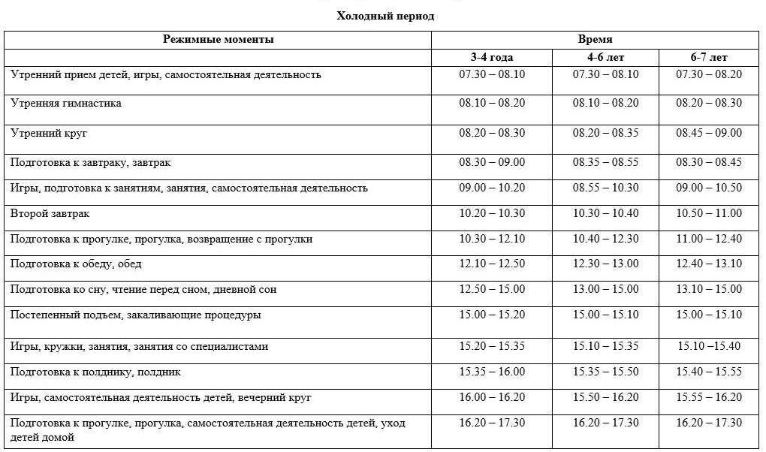

Режим дня в дошкольных группах

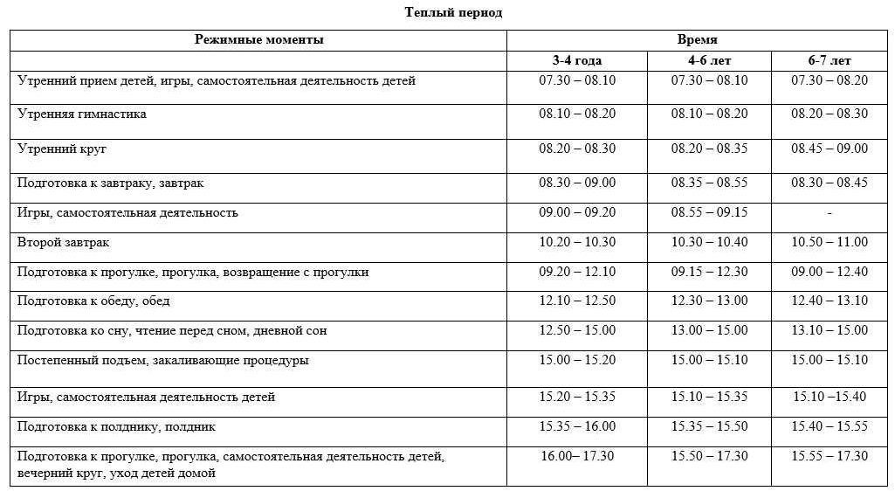
Режим дня устанавливаются с учётом требований СанПиН 1.2.3685-21.
Режим питания регулируется требованиями СанПиН 2.3/2.4 3590-20

